UBND TỈNH THỪA THIÊN HUẾ | CỘNG HOÀ XÃ HỘI CHỦ NGHĨA VIỆT NAM
SỞ Y TẾ | Độc lập - Tự do - Hạnh phúc
Số: 213/GM-SYT | Thừa Thiên Huế, ngày 06 tháng 12 năm 2024

GIẤY MỜI
Tham gia lớp tập huấn công tác chuyển đổi số năm 2024

Thực hiện Kế hoạch số 1205/KH-SYT ngày 23/4/2024 của Sở Y tế về việc Kế hoạch Triển khai ứng dụng công nghệ thông tin và triển khai DVC trực tuyến tại Văn phòng Sở Y tế năm 2024, Sở Y tế tổ chức lớp công tác chuyển đổi số năm 2024, cụ thể như sau:
1. Nội dung:
- Đánh giá và triển khai Quyết định số 118/QĐ-SYT ngày 12/9/2023 của Sở Y tế về Kế hoạch hành động thực hiện Nghị quyết số 87-NQ/ĐU ngày 31/5/2023 của Đảng ủy Sở Y tế về chuyển đổi số y tế đến năm 2025 định hướng đến năm 2030.
- Cảnh báo về các nguy cơ gây mất an ninh mạng, an toàn thông tin trong tình hình hiện nay. Tình hình ATTT và các biện pháp đảm bảo ATTT trong Chuyển đổi số.
- Nội dung Đề án 06: Sổ sức khỏe điện tử; Kiosk y tế thông minh; Chữ ký số.
- Triển khai các dịch vụ y tế thông minh; Mô hình chính phủ số.
2. Thành phần:
- Đại biểu mời tham dự: Lãnh đạo Sở Y tế.
- Giảng viên và trợ giảng: Công an tỉnh Thừa Thiên Huế; Trung tâm Giám sát điều hành đô thị thông minh tỉnh; Sở Y tế.
- Học viên (111 người): công chức của Văn phòng Sở Y tế; đại diện Lãnh đạo đơn vị; cán bộ phụ trách (chuyên trách) CNTT, văn thư.
+ Đại diện cán bộ Trạm Y tế xã/phường/thị trấn (76 người): đại diện 36 Trạm Y tế của Trung tâm Y tế Thành phố Huế và đại diện 05 Trạm Y tế của 08 TTYT huyện/thị xã (giao Trung tâm Y tế huyện/thị xã/thành phố mời đại diện Trạm Y tế).
3. Thời gian:
Thời gian tập huấn: ngày 10/12/2024 (ngày Thứ ba). Thời gian khai mạc bắt đầu từ 8h00’(chi tiết theo Phụ lục 1 đính kèm).
4. Địa điểm: Hội trường Pagoda, tầng 1 khách sạn Century
Địa chỉ: 49 Lê Lợi, Tp Huế.
Trân trọng kính mời./.
Ghi chú: công tác phí cán bộ tham dự tập huấn do đơn vị tự chi trả.
Nơi nhận: - Như thành phần mời;  - Lưu: VT, VP. | GIÁM ĐỐC  Trần Kiêm Hảo

Phụ lục 1: Chương trình, nội dung tập huấn năm 2024

Thời gian | Nội dung | Ghi chú
Từ 7h45’ - 8h00’ | Đón tiếp đại biểu | Ban tổ chức
Từ 8h00’ - 8h10’ | Chương trình khai mạc lớp tập huấn | Ban tổ chức
Từ 8h10’ – 8h30’ | Phát biểu chỉ đạo của Lãnh đạo Sở Y tế | ThS.BSCKII Hoàng Trọng Quý – PGĐ Sở Y tế
Từ 8h00’ – 9h30’ | Cảnh báo về các nguy cơ gây mất an ninh mạng, an toàn thông tin trong tình hình hiện nay. | Mời báo cáo viên Phòng an ninh mạng & phòng chống tội phạm sử dụng công nghệ cao (Phòng PA05).
Từ 9h30’ – 9h45’ | Giải lao
Từ 9h45’ – 11h00’ | Tình hình ATTT và các biện pháp đảm bảo ATTT trong Chuyển đổi số. | Giảng viên  Mời giảng viên Trung tâm Giám sát điều hành đô thị thông minh tỉnh.
Từ 11h00’ – 11h30’ | Thảo luận | Giảng viên & Học viên
Từ 11h30’ -13h30’ | Nghỉ trưa
Từ 13h30’- 15h30’ | Đánh giá kết quả và triển khai Quyết định số 118/QĐ-SYT ngày 12/9/2023 của Sở Y tế Kế hoạch hành động thực hiện Nghị quyết số 87-NQ/ĐU ngày 31/5/2023 của Đảng ủy Sở Y tế về chuyển đổi số y tế đến năm 2025 định hướng đến năm 2030. | Giảng viên  Mời báo cáo Sở Y tế  (ThS Nguyễn Đào)
Từ 15h30’ – 15h45’ | Giải lao
Từ 15h45’ – 16h10’ | Nội dung Đề án 06: Sổ sức khỏe điện tử; Kiosk y tế thông minh. | Giảng viên  Mời giảng viên Sở Y tế  (ThS Nguyễn Phú Định)  Tổ Đề án 06 tỉnh
Từ 16h10’ – 16h45’ | Đánh giá kết quả và đề xuất hợp tác Chuyển đổi số ngành Y tế tỉnh Thừa Thiên Huế | Mời Giám đốc Sở Y tế
Từ 16h45’ 17h30 | Thảo luận | Giảng viên & Học viên

Thông tin đầu mối liên hệ: ThS.Nguyễn Đào – Phó Chánh Văn phòng phụ trách Văn phòng Sở Y tế; Điện thoại: 0905.997.959 (số dùng zalo).

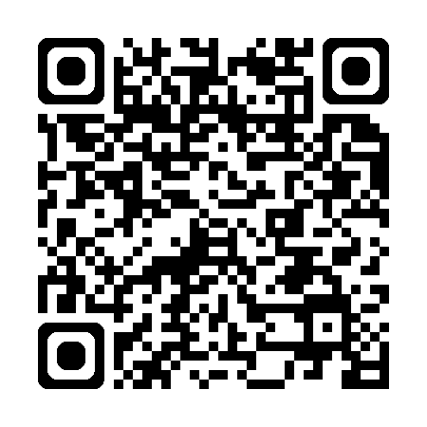
Quét mã QR để nhận tài liệu

Phụ lục 2: Danh sách gửi Giấy mời báo cáo viên

Mời báo cáo viên Phòng an ninh mạng & phòng chống tội phạm sử dụng công nghệ cao (Phòng PA05) – Công an tỉnh Thừa Thiên Huế.
Mời báo cáo viên Lãnh đạo Trung tâm Giám sát điều hành đô thị thông minh tỉnh.
Mời báo cáo viên Lãnh đạo Sở Y tế.

